**Windows 11: Comment exécuter une sauvegarde**

**La migration de Windows 10 vers windows 11 ne se fait pas sans difficultés. En effet, l’accès à l’outil de sauvegarde de Windows 11 est bien différent de Windows 10. Cette page vous expliquera en détails comment faire une sauvegarde sur Windows 11.**

**-Ouvrir le panneau de configuration.** Pour cela, appuyez sur le bouton *démarrer* et tapez *panneau de configuration*.

Cliquez sur le premier résultat.

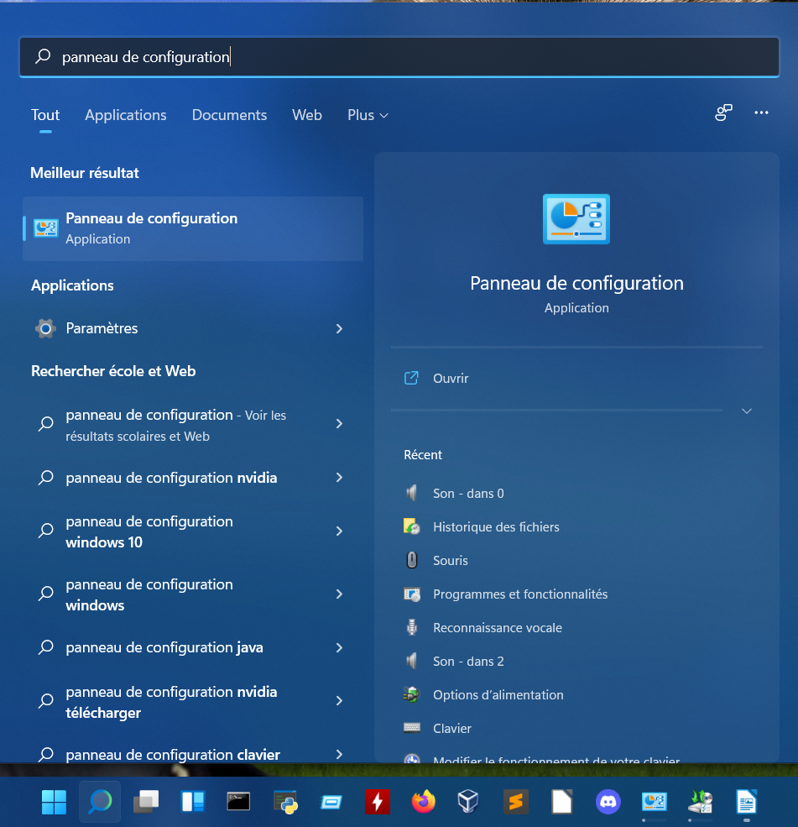

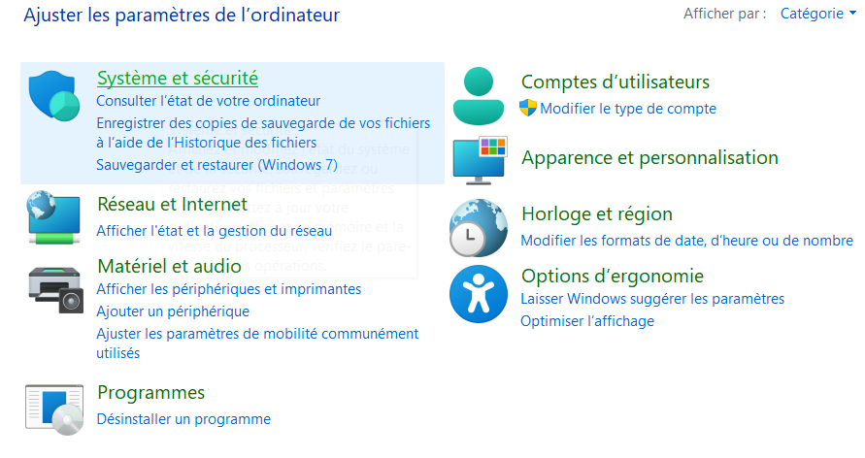**-Vous vous trouvez alors devant une page d’accueil.** Cliquez sur*système et sécurité*tout en haut à gauche.

**-Cliquez ensuite sur *Historique des fichiers*.**

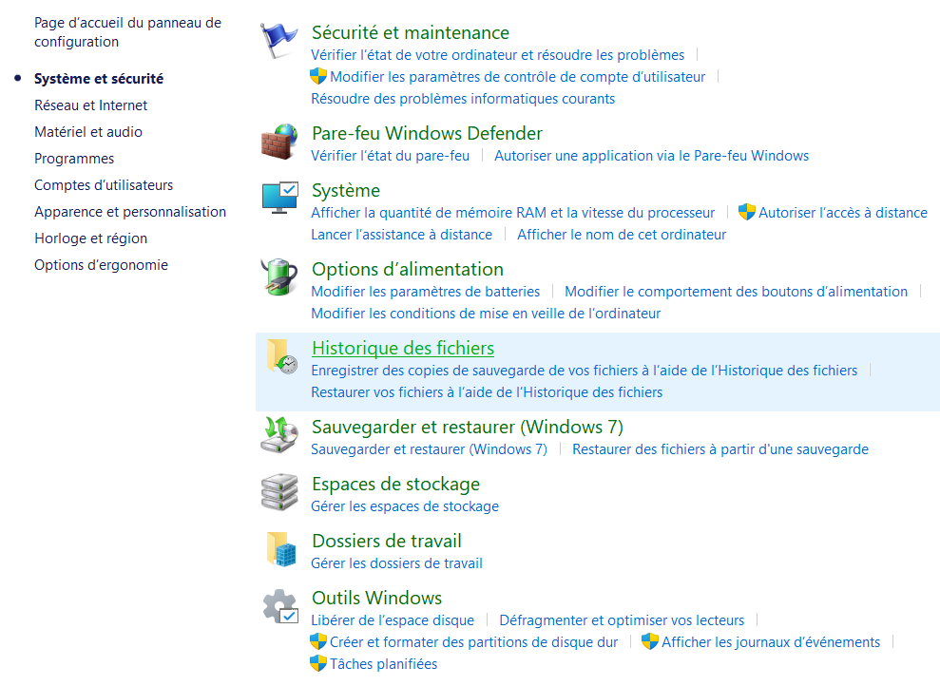

**Regardez tout en bas à gauche.** Vous trouverez une option *Sauvegarde d’image système*. Cliquez sur celle-ci.

Vous Accédez alors à un panneau contenant plusieurs options concernant la sauvegarde.

